СОСТАВ ОБНОВЛЕНИЙ РИС ЗАКУПКИ ПК ОТ 22.04.2020 г.

Подсистема «Планирование»
- При формировании спецификаций лота реализован контроль на обязательность применения шаблона типового технического задания/проекта контракта. Если администратором Библиотеки типовой документации установлено, что шаблон является обязательным для применения, то при формировании спецификаций лота контролируется, что в один лот не могут быть объединены позиции СПГЗ, имеющие разный шаблон типового технического задания/проекта контракта.
Более подробно изменения описаны в п. 5.2.1.2.6 инструкции по подсистеме «Планирование» от 22.04.2020 г.

Подсистема «Осуществление закупок»
- В карточке закупки со способами определения поставщика «электронный аукцион», «открытый конкурс в электронной форме», «конкурс с ограниченным участием в электронной форме» реализована возможность скачивания актуализированной печатной формы извещения о проведении закупки.
Более подробно изменения описаны в п.4.4.2 инструкции по подсистеме «Осуществление закупок» от 22.04.2020 г.

- В подсистеме «Осуществление закупок» реализовано отображение итоговой суммы по столбцу «НМЦК, руб.» с учетом фильтра. Итоговая сумма также отображается в файле при экспорте данных списка в Excel.
Более подробно изменения описаны в п.4.4.1 инструкции по подсистеме «Осуществление закупок» от 22.04.2020 г

Подсистема «Контракты»
- В карточке контракта реализована возможность указания в блоке «Дополнительные получатели платежей по контракту» в качестве дополнительного получателя организацию, которая является поставщиком по контракту. Возможность предоставлена в случае необходимости оплаты по контракту одному поставщику на разные расчетные/лицевые счета.
- Для контрактов, заключаемых с единственным поставщиком (способ определения поставщика в связанном лоте – закупка у единственного поставщика), реализована возможность удаления контракта, по которому ЭД «Сведения из проекта контракта» ранее уже направлялись в «АЦК-Финансы».

Подсистема «НСИ»
- В разделе ОКПД-2 реализована возможность массового изменения данных блоков «Национальный режим» и «Признаки» в позициях ОКПД-2.
Более подробно изменения описаны в п.3.3.3.4 инструкции Администратора НСИ от 22.04.2020 г.
- При массовом изменении позиций справочника «Заказчики» добавлена возможность изменения поля «Тип бюджета».
Более подробно изменения описаны в п.3.4.1.4 инструкции Администратора НСИ от 22.04.2020 г.
- Для заявок на изменение позиций справочников «Заказчики» и «Поставщики» реализована проверка на наличие фактических изменений в данных позиции. Если изменения внесены не были, то отправка заявки оператору будет невозможна.
- Для заявок на изменение позиций справочника «Заказчики» реализована возможность изменения КПП организации.
Более подробно изменения описаны в п.3.6.3 инструкции Заказчика НСИ от 22.04.2020 г.
- В карточку позиции СПГЗ в блок «Признаки» добавлен новый признак «Закупка для оборонно-промышленного комплекса». По умолчанию признак имеет значение «Нет».

Подсистема «Библиотека типовой документации»
- В карточку шаблона типового технического задания/проекта контракта добавлен признак «Обязательное применение шаблона». По умолчанию признак имеет значение «Нет». При установке значения «Да» в данном признаке при формировании лота заказчиком будет осуществляться контроль на обязательность применения шаблона: при формировании спецификаций лота контролируется, что в один лот не могут быть объединены позиции СПГЗ, имеющие разный шаблон типового технического задания/проекта контракта.

Подсистема «Аналитика»
- В разделе «Выгрузки» добавлена выгрузка «Осуществление закупок в рамках реализации национальных проектов».

Открытая часть
- В разделе «Каталог ТРУ» открытой части Системы реализована возможность фильтрации позиций по признакам:
- Есть типовое техническое задание;
- Есть типовой проект контракта;
- Есть утвержденная предельная цена.
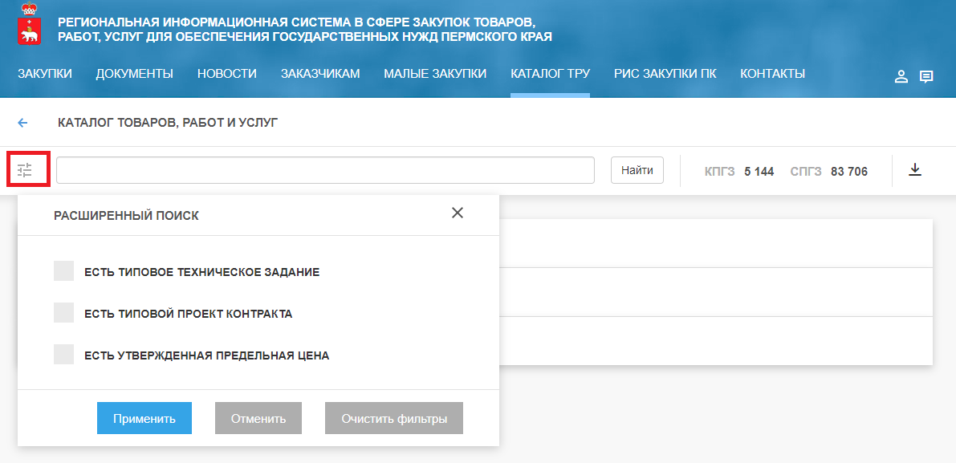
- В разделе «Каталог ТРУ» реализована возможность экспорта в Excel данных справочников КПГЗ/СПГЗ. Для выгрузки файла необходимо нажать на кнопку .

